ПОРТФОЛИО

№  п/п |  |  | Наименование параметра | Содержание
1. Общие сведения
1.1. |  | Фамилия |  |  | Брисюк
1.2 |  | Имя |  |  | Валерия
1.3 |  | Отчество |  |  | Вадимовна
1.4 |  | Пол |  |  | ж
1.5 |  | Год рождения |  |  | 1999
1.6 |  | Семейное положение |  |  | Не замужем
1.7 |  | Адрес электронной почты |  |  | valeriyabrisyuk@mail.ru
1.7.1. |  | Номера телефонов для связи |  |  | 89807055897
1.8-1.9 |  | Наименование образовательного учреждения, в котором Вы обучаетесь  Наименование специальности/  профессии, по которой Вы обучаетесь;  Присваиваемая по окончании учебного заведения квалификация |  |  | ГПОУ ЯО Ростовский педагогический колледж  44.02.02 преподавание в начальных классах  Учитель начальных классов
1.10 |  | Курс обучения |  |  | 4 курс
1.11-1.12 |  | Дополнительная рабочая профессия, полученная  (получаемая) в данном образовательном учреждении
1.13 |  | Предполагаемый год окончания |  |  | 2019
1.14 |  | Фото |  |  | 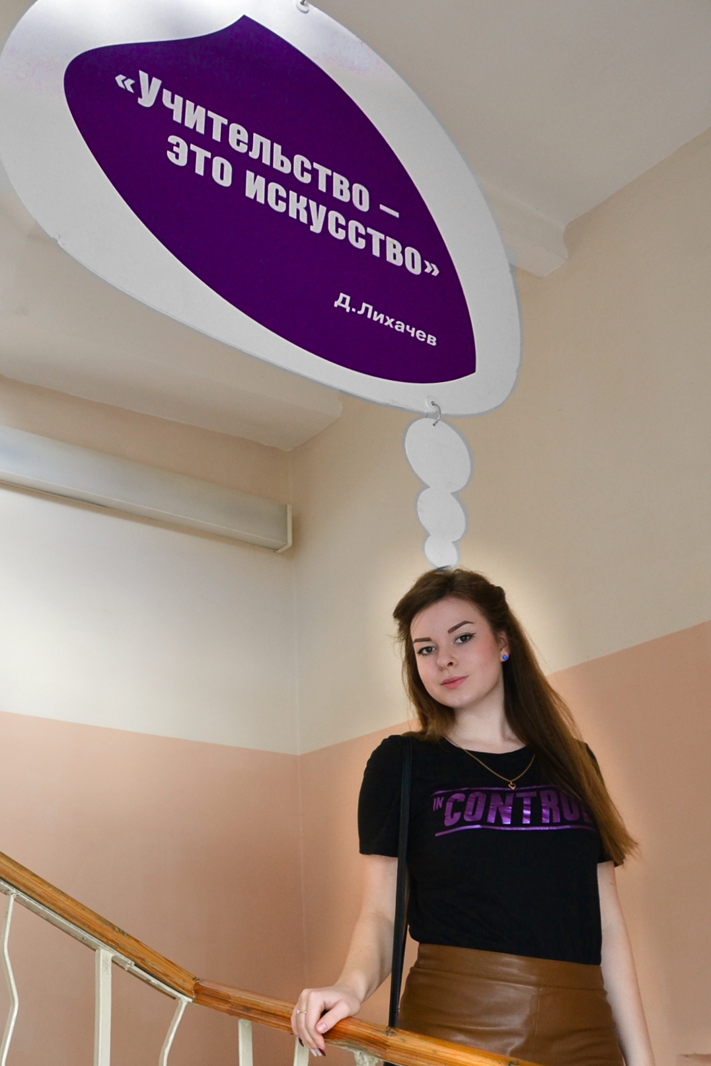
2. Результаты обучения
2.1 |  | Успешность освоения  общеобразовательных предметов |  |  |  | Все общеобразовательные дисциплины освоила на «отлично».
2.2 |  | Успешность освоения предметов профессиональной направленности |  |  |  | В настоящее время изучаю дисциплины профессиональной направленности: физическая культура, русский язык с методикой преподавания, методика обучения продуктивным видам деятельности с практикумом, теоретические и методические основы деятельности классного руководителя, педагогика. Успешно освоила отдельные дисциплины профессиональной направленности: иностранный язык, математика, обществознание, история, информатика и ИКТ в профессиональной деятельности, педагогика, психология, теоретические основы организации обучения в начальных классах, детская литература с практикумом по выразительному чтению, теоретические основы начального курса математики с методикой преподавания, основы организации внеурочной работы, теоретические и методические основы организации внеурочной работы в области туристско-краеведческой деятельности. Стремлюсь осваивать дисциплины только на «отлично».
2.3 |  | Участие в конкурсах (олимпиадах, фестивалях) профессионального мастерства, научно-практических конференциях |  |  |  | За период обучения в колледже имею следующие достижения:  2019г. Январь. Муниципальный конкурс «Студент года». 1 место.  2018г. Ноябрь. VI Областной конкурс студенческой конференции «Педагог: вчера, сегодня, завтра». Номинация «Видеоролик». 1 место.  2019г. Декабрь. г.Ярославль. Сертификат. Региональный форум МГЕР. Успешно прошла образовательную программу регионального форума МГЕР «Чего хочет молодежь?».  2018г. Апрель. Диплом департамента образования ЯО за творческий подход к раскрытию темы Программы «Арт-Профи Форум» в номинации «Арт-Профи Форум».  2018г. Апрель. г.Ярославль. Сертификат. Прошла обучение в Федеральном государственном бюджетном образовательном учреждении высшего образования «Ярославский государственный педагогический университет им. К.Д. Ушинского» по дополнительной общеобразовательной общеразвивающей программе «Смена мечты: новый формат»;  2018г. г.Ростов. Сертификат. Успешно прошла обучение по программе подготовки потенциальных вожатых (помощников вожатых) «Я-вожатый»;  2017г. г.Москва. Диплом участника Всероссийской предметной олимпиады по литературе;  -производственная практика в школах города Ростова;  -производственная летняя практика в ДОУ «Орлёнок».  Участие в общественной жизни:  Активно принимаю участие в жизни колледжа, организую тематические мероприятия для студентов колледжа, являюсь членом редакционной коллегии студенческой газеты колледжа, пишу заметки о студенческой жизни в местную газету «Ростовский вестник». Активно участвую в спортивной жизни колледжа, в различных мероприятиях вне колледжа, занимаюсь волонтёрской деятельностью.  2018г. г.Ростов. Грамота за помощь в организации Полумарафона «Ростов Великий».  2018г. г.Ростов. Грамота за участие во Всероссийских массовых соревнований по спортивному ориентированию «Российский азимут-2018 в Ростове Великом».  2018г. г.Ростов. Благодарственное письмо в связи с 90-летием ГПОУ ЯО Ростовского педагогического колледжа за активную общественно-полезную деятельность в жизни колледжа.  2018г. г.Ростов. Почётная грамота за особые успехи, активную жизненную позицию. Лучший студент в номинации «Будущие профессионалы».  Диплом участника муниципального этапа региональной военно-патриотической акции Лыжный пробег «Русь-2017» Олимпийский комитет России 19.02.2017 Диплом Российского государственного социального университета участника Всероссийской предметной олимпиады по литературе II поток 2016-2017 учебный год Москва, 24.04.2017 Грамота Отдела туризма, культуры, молодежи и спорта Администрации Ростовского муниципального района за участие в организации и проведении Всероссийских массовых соревнований по спортивному ориентированию Российский азимут-2017 в Ростове Великом посвященных 50-летию Золотого кольца России Ярославская область, 21.05.2017 Департамент образования Ярославской области Межрегиональная Ассоциация образовательных учреждений «Непрерывное профессиональное образование» Государственное профессиональное образовательное учреждение Ярославской области РПК ....см. приложение
2.4 |  | Наличие других специальностей/профессий  (указать наименование учебного заведения, специальность/профессию,  год окончания)
2.5 |  | Занятия в кружках, секциях, клубах, на курсах и т.д. |  |  |  | 2019г. Декабрь. г.Ярославль. Сертификат. Региональный форум МГЕР. Успешно прошла образовательную программу регионального форума МГЕР «Чего хочет молодежь?».  2018г. Апрель. г.Ярославль. Сертификат. Прошла обучение в Федеральном государственном бюджетном образовательном учреждении высшего образования «Ярославский государственный педагогический университет им. К.Д. Ушинского» по дополнительной общеобразовательной общеразвивающей программе «Смена мечты: новый формат»;  2018г. г.Ростов. Сертификат. Успешно прошла обучение по программе подготовки потенциальных вожатых (помощников вожатых) «Я-вожатый»;
2.6 |  | Опыт работы, включая производственную практику, работу в учебной фирме, учебном центре, учебно-производственном предприятии, других организациях и пр., период работы, освоенные компетенции |  |  |  | - Проходила учебную (производственную) практику в гимназии им. Кекина г. Ростова Ярославской области Выполняла следующие виды работ: - помощь классному руководителю - проводила внеурочные занятия Овладела следующими профессиональными компетенциями: - узнала: специфические возрастные особенности детей младшего школьного возраста (конкретность и образность детского мышления; неустойчивость внимания, большая подвижность, эмоциональность и т. д.). - могу: организовать свою собственную деятельность. - освоила оборудование (название оборудования): 2. Работала период с сентября 2016 г. по май 2017 г. гимназия имени А.Л. Кекина г. Ростова Ярославской области в качестве помощника классного руководителя начальных классов. 3. Производственная летняя практика в ДОУ «Орлёнок»  - Производственная практика в МОУ СОШ №4 г. Ростова Ярославской области.
2.7 |  | Темы выполненных курсовых и дипломных работ, проектов; полученные оценки |  |  |  | Проект: «Химические элементы в организме человека» 2016г. Оценка: «отлично»  Тема дипломной работы: “Организация опытно-экспериментальной работы на уроках окружающего мира”
2.8 |  | Деловые и личные качества |  |  |  | Деловые качества: умение вести деловую переписку умение планировать рабочий день, выделять главные и второстепенные задачи умение принимать решение умение четко выполнять инструкции вежливость и тактичность умение работать в команде организаторские способности умение четко излагать свои мысли устно и письменно умение убеждать умение выступать перед аудиторией умение находить язык с другими людьми Эмоциональная уравновешенность Стремление к победе Строгость и справедливость к собственным действиям и действиям со стороны  Личностные качества: Вежливость Воспитанность Дисциплинированность Доброта Коммуникабельность Ответственность Пунктуальность Решимость Самокритичность Смелость Справедливость Трудолюбие Уважение к другим Уверенность Упорство Честность Чувство юмора Чувство собственного достоинства
2.9. |  | Интерес к получаемой профессии/ специальности |  |  |  | Уже в детстве у меня появилась мечта—стать учителем, как моя мама. Я никак не могла определиться учителем какого предмета мне быть, каждый предмет по своему интересен . Учась в начальных классах, мне захотелось стать учителем начальных классов, т.к. он ведет почти все предметы, и эта мечта не покидала меня. С возрастом я стала понимать, что учитель, очень ответственная профессия. Цель любого педагога не только дать детям знания, которые им пригодятся в жизни, но и воспитать достойных граждан своей страны. Учитель для своего воспитанника должен быть примером во всем : аккуратный внешний вид, внимательный, способный выслушать, справедливый, мобильный, эрудированный. Настоящий учитель не жалеет своего времени, отдает все любовь и знания детям, чтобы из маленьких почемучек выросли всесторонне развитые и воспитанные люди. Учитель должен постоянно совершенствоваться в своей профессии: уметь применять в своей работе современные образовательные технологии, использовать ИКТ, быть готовым осваивать новые стандарты.
3. Дополнительные сведения
3.1 | Навыки работы на компьютере |  |  |  |  | Опытный пользователь:  (графические редакторы, языки программирования, специальные программы, прикладные пакеты)  Владею Документ Microsoft Office Word, Презентация Microsoft Office PowerPoint, Лист Microsoft Office Excel.
3.2 | Владение иностранными языками |  |  |  |  | английский язык на базовом уровне.
3.3 | Наличие водительских прав |  |  |  |  | нет
3.4 | Хобби, занятия общественной и политической деятельностью |  |  |  |  | Увлечение фотографией, интерес к живописи, рисование картин, занятия в тренажерном зале, теннис, езда на велосипеде, путешествия.
4. Профессиональные планы и намерения
4.1 | Готовы ли Вы работать во время обучения? |  |  |  |  | да
4.2 | Где и кем Вы хотели бы работать по окончании учебного заведения? |  |  |  |  | Учителем начальных классов при ниличии карьерного роста
4.3 | Где и по каким вопросам Вы хотели бы пройти стажировку,  дополнительное обучение, профессиональные пробы во время обучения или после него?
4.4 | На какую заработную плату Вы претендуете по окончании учебного заведения? |  |  |  |  | от 20 000 р.
4.5 | Какие перспективы в выбранной сфере деятельности Вы видите в своем городе, районе?
ПРИЛОЖЕНИЯ:
Дипломы
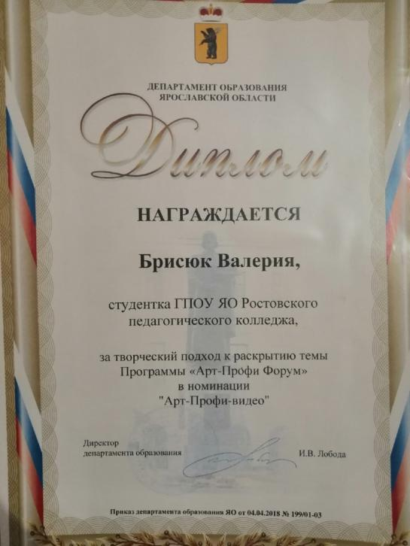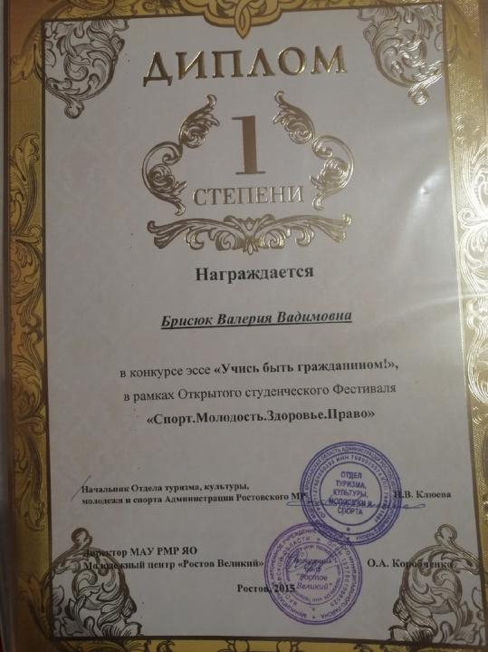
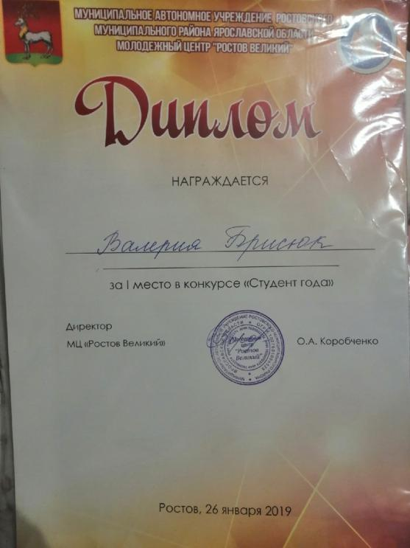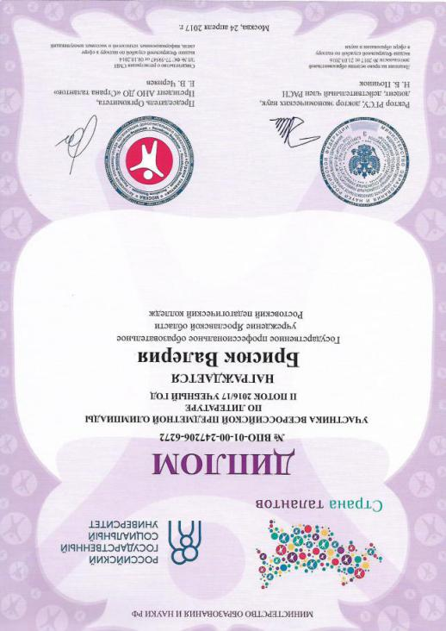
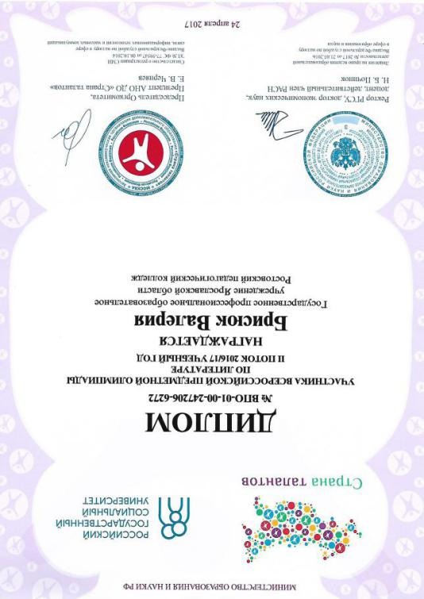
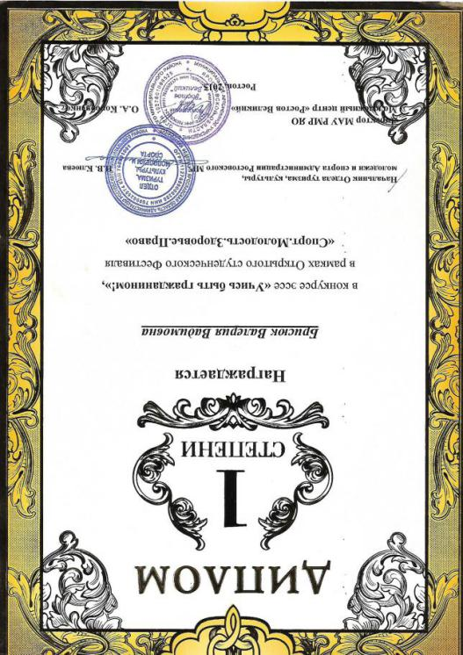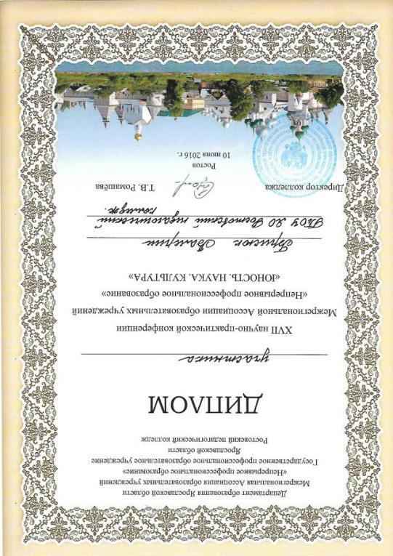

Грамоты

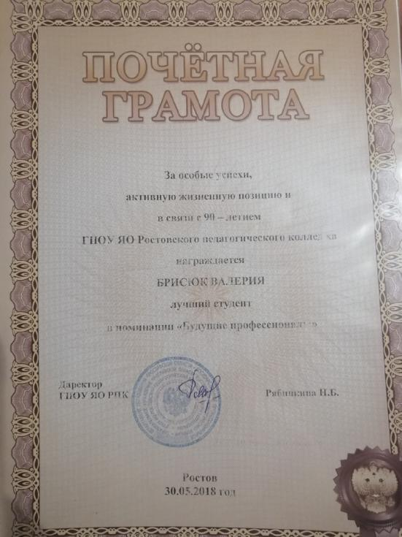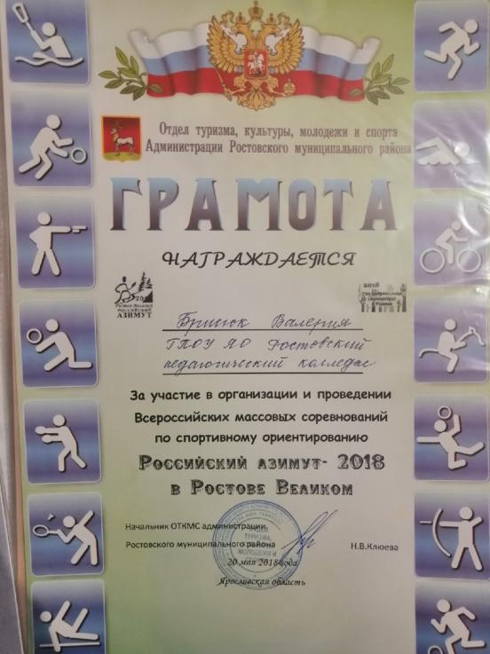

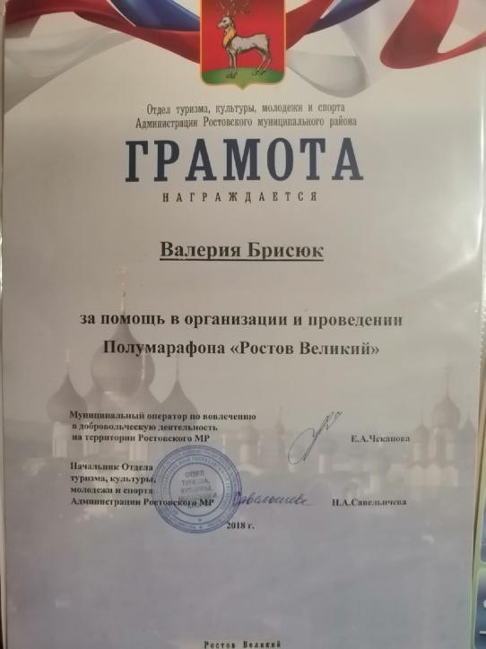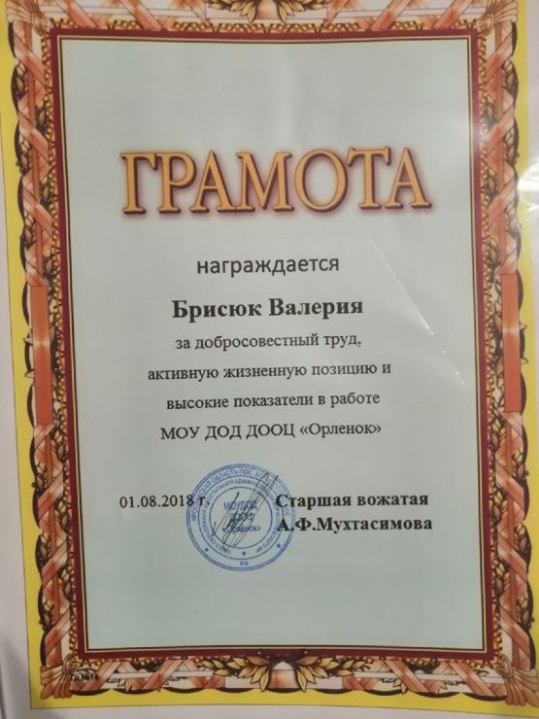
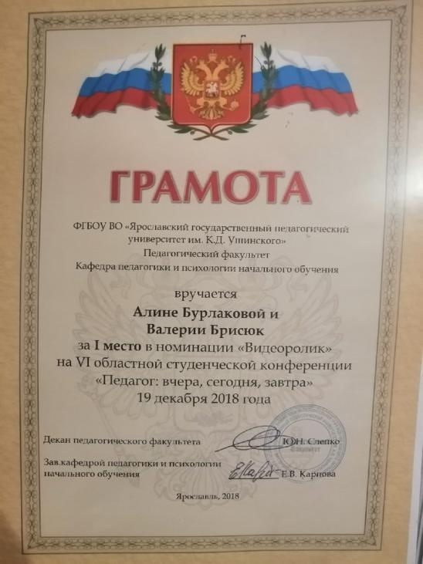

Свидетельства
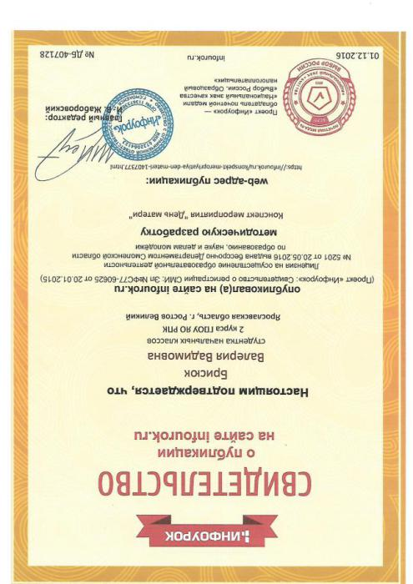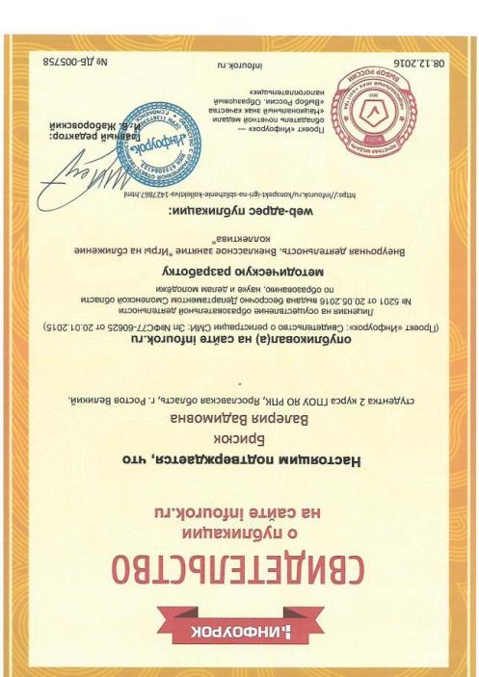
Сертификаты
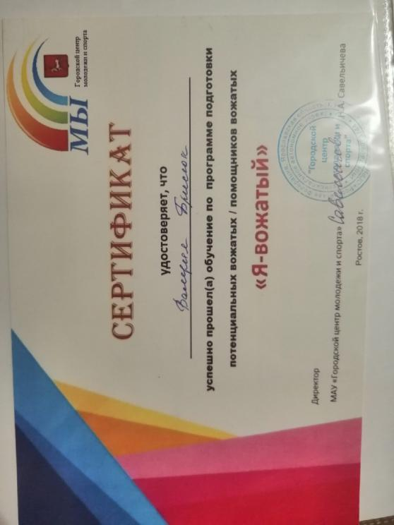
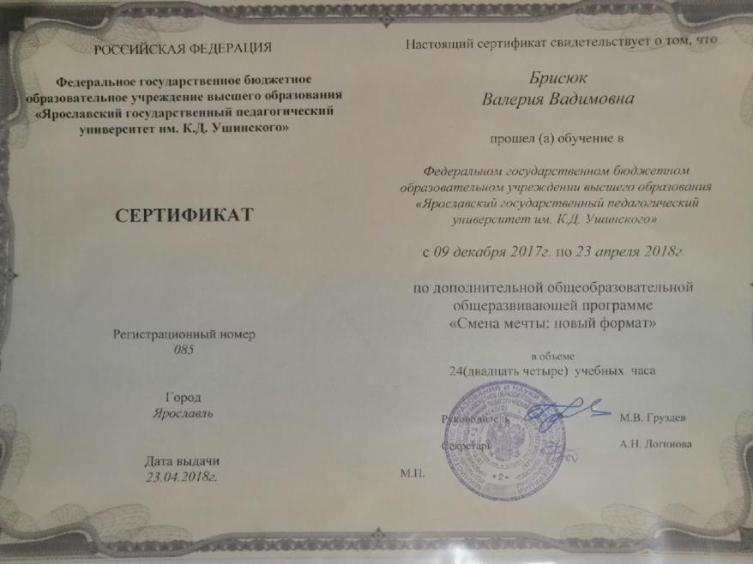
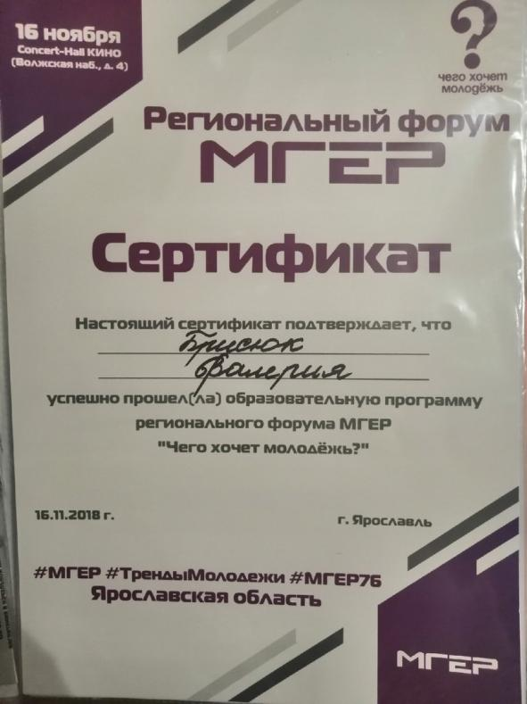

Благодарственное письмо
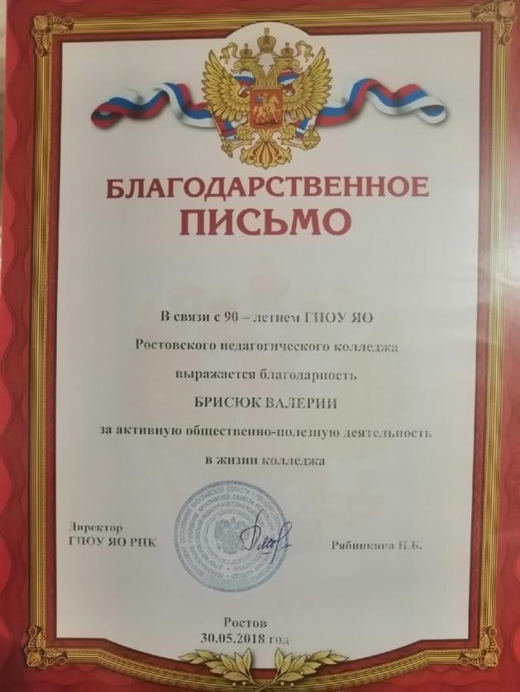

Личные достижения

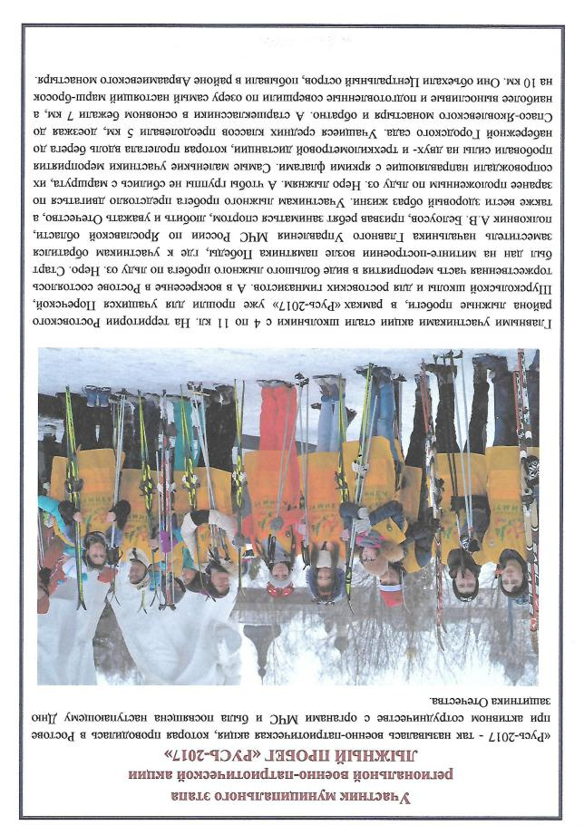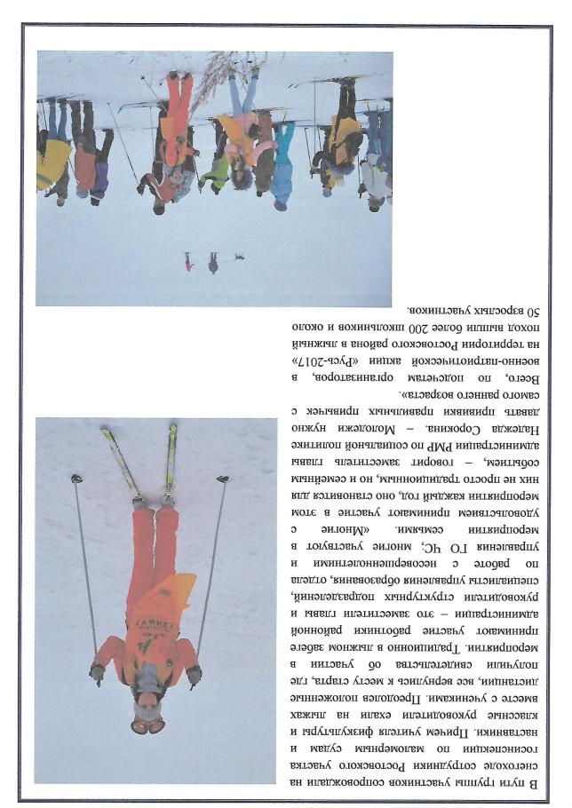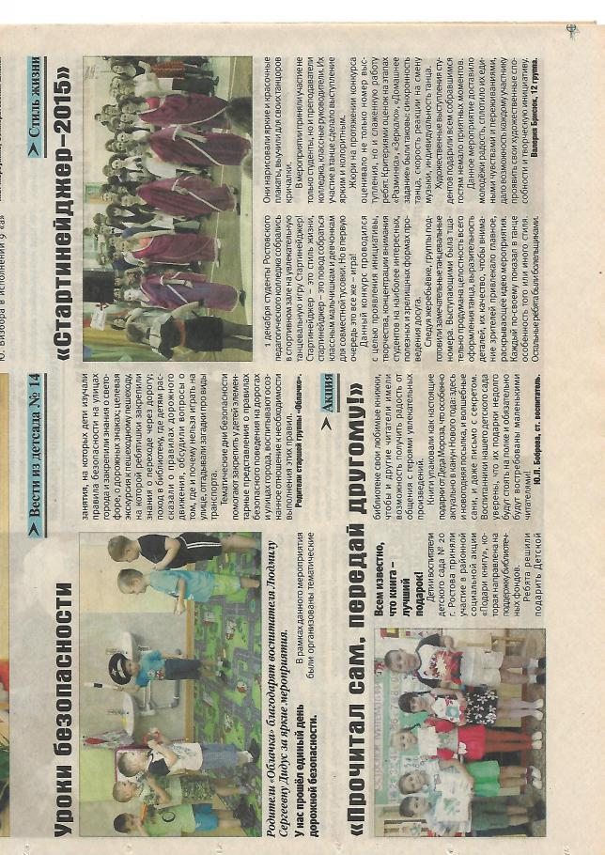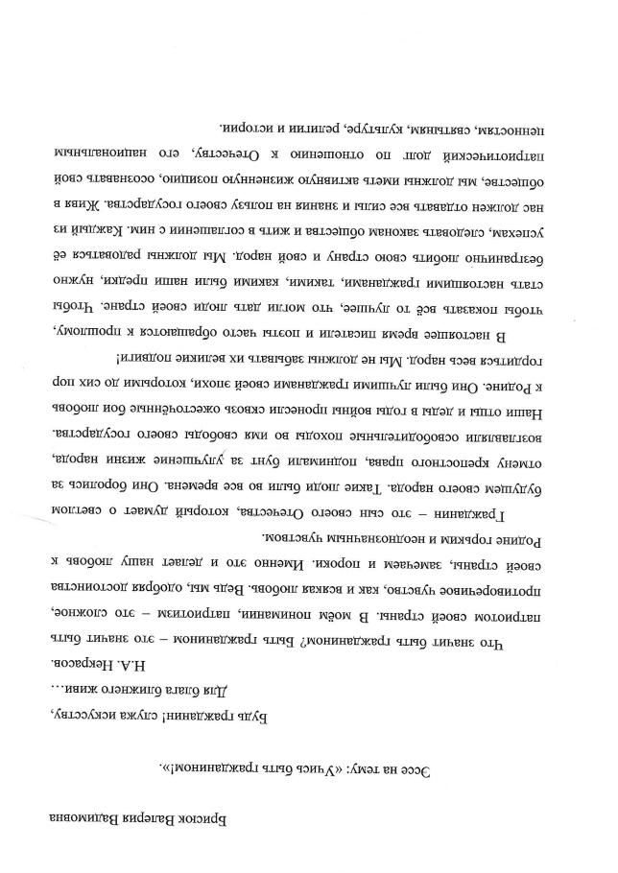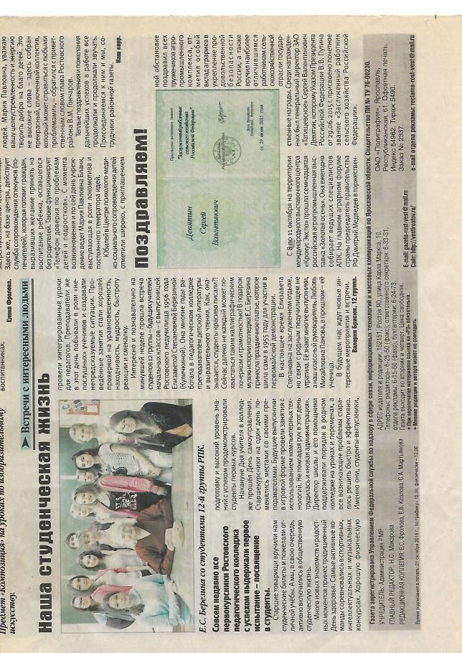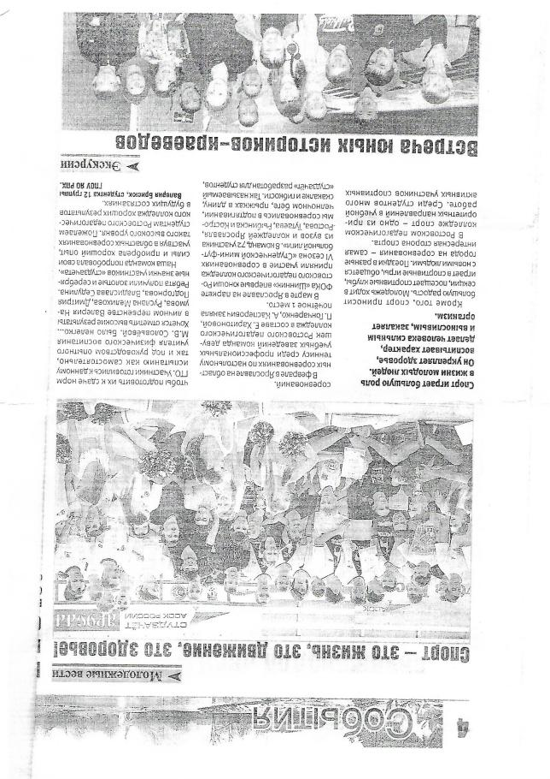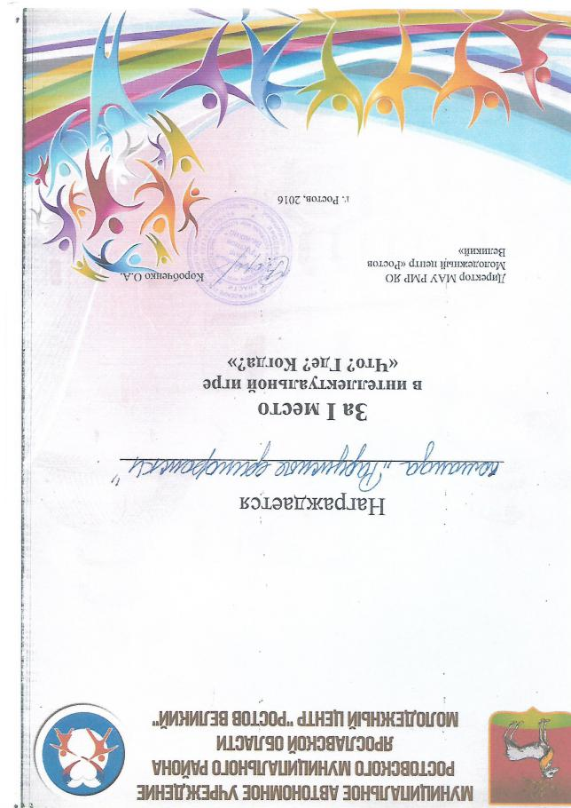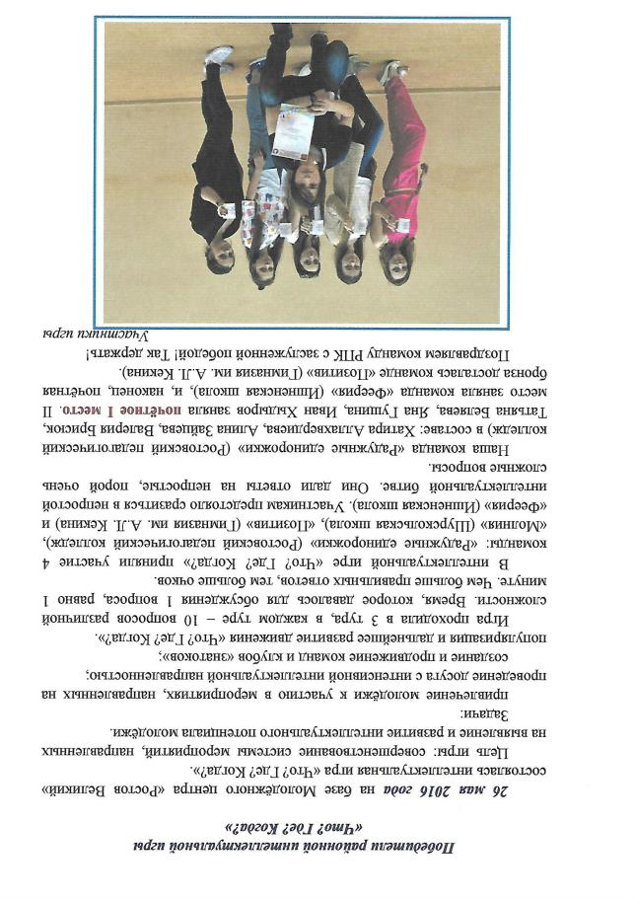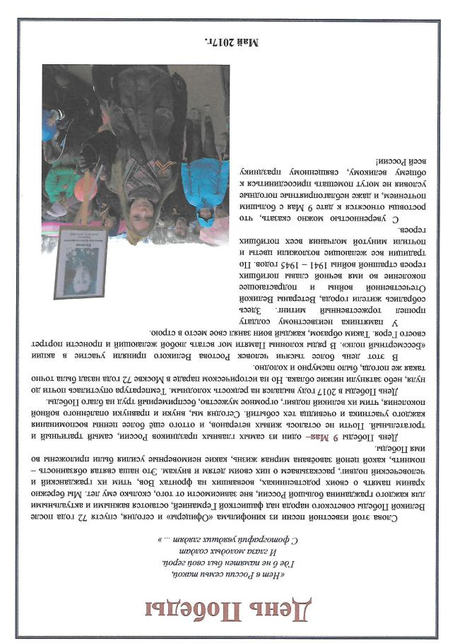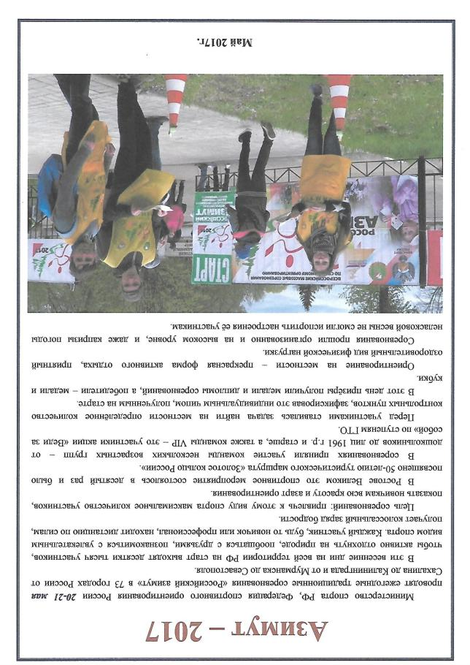

Фото
